|  |
| --- |
| **Муниципальное бюджетное дошкольное образовательное учреждение №18**  **г. Липецка**  **Консультация** **для** **родителей**  **на тему:**  **«Вредные привычки у детей»**  https://avatars.mds.yandex.net/i?id=75758a83d8a413c93a0817c93affe86a29e085be-12482641-images-thumbs&n=13  Подготовил:  учитель-дефектолог Тарада Е. И.  2024 |
|  |

Родителей часто беспокоит появление вредных привычек и необычного поведения у детей. Если вы оказались в подобной ситуации, вам поможет понимание того, почему ребенок поступает так или иначе.

  Иногда дети просто копируют поведение других, но чаще они обращаются к своим «вредным» занятиям, когда чем-то обеспокоены, несчастны, напуганы, устали, им скучно или хочется спать.

Классические вредные привычки детей дошкольного возраста — ковыряние в носу, накручивание и сосание волос, обкусывание ногтей или ритмичные движения попросту помогают им успокоиться и почувствовать себя лучше. В большинстве случаев ребенок со временем просто перерастает все эти привычки. Однако родителям бывает сложно наблюдать за неприятным или странным поведением ребенка и реагировать на него спокойно.

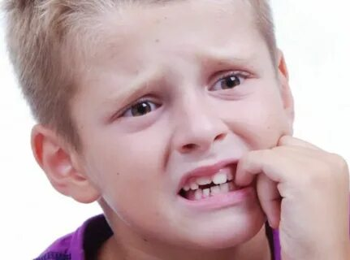

**Как бороться с вредными привычками?**

Если вы будете привлекать слишком много внимания к неприятному или странному поведению ребенка, постоянно делать замечания (якобы для его же блага) — привычка может только усилиться.

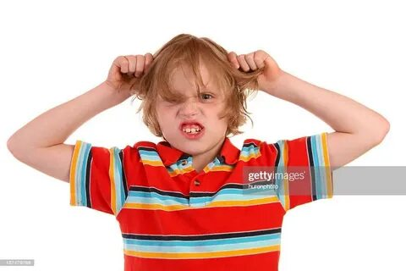

Лучшей [стратегией](https://www.google.com/url?q=https://www.google.com/url?q%3Dhttps://www.gorodmam.ru/category/vospitanie/sovety-po-vospitaniyu/vrednye-privychki-u-detey%26sa%3DD%26ust%3D1476395035316000%26usg%3DAFQjCNE0XGkQzsFoFg-36lcUV4uvui_r9g&sa=D&source=editors&ust=1641825824752525&usg=AOvVaw2c91BSwyzyL8_0wClZEOgJ) будет игнорировать «плохое» поведение и прививать ребенку другие, более здоровые привычки (например, не ковырять в носу, а использовать платок и т.п.). Тем более что большинство вредных привычек дети перерастают с возрастом.

Лучшая профилактика вредных привычек у детей — это вовсе не одергивание или нравоучения, а похвала. Хвалите своего ребенка за хорошее поведение — этим вы показываете ему, что вы видите его хорошие поступки, они вам нравятся, и вы хотели бы, чтобы он и впредь поступал именно так.

Если вы видите, что ваш ребенок не грызет ногти, — скажите ему об этом и похвалите его за это. Невозможно отучить кого-то от вредных привычек, пока он сам не захочет это сделать. Девочки сами бросают грызть ногти, если осознают в какой-то момент, что хотят иметь красивые аккуратные ногти. Часто мамы предлагают малышкам накрасить ноготки — цветные и красивые грызть будет просто жалко.

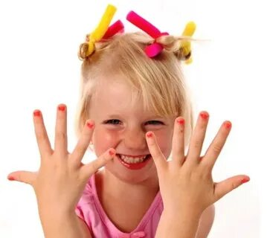

Не пытайтесь изменить все привычки сразу. Начните с самых, на ваш взгляд, тревожных. Выясните, что беспокоит вашего ребенка, внимательно выслушайте все его обиды и жалобы. Постарайтесь устранить причину, из-за которой он так остро нуждается в успокоении. Позвольте вашему ребенку самому принимать решения, давая доступный выбор, например, в одежде или еде. Таким образом, ребенок обретет контроль над ситуацией и будет меньше растерян. Переключайте внимание ребенка и помогите ему найти лучшее место и способ делать то, что он хочет.

Например, если он испытывает зуд в носу и постоянно ковыряет в нем, помогите ему научиться использовать платок, наносите крем вокруг ноздрей или используйте увлажняющий слизистую носа спрей. Если вы заметили, что ребенок ковыряется в носу на людях, отведите его в ванную, высморкайте его и помойте ему ручки.

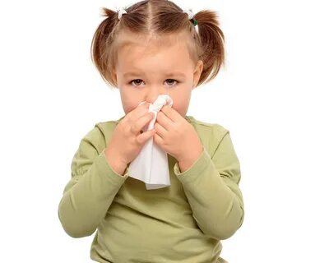

Если родителям не нравятся какие-либо вредные привычки, беседа с детьми о них должна быть построена не на осуждении малыша, а на объяснениях в доступной форме, почему то или иное действие нежелательно, негативно влияет на здоровье ребенка, его внешность или портит о нем впечатление. Цель таких бесед — помочь ребенку самому сделать выбор в пользу хорошего поведения, а не заставлять его просто бездумно сделать по-вашему.

Будьте терпеливы, последовательны и со временем вы добьетесь своего.